# 第 1 章 力学的发展

## 1.4 伽利略的落体研究

1638 年，伽利略的《两门新科学》一书的出版，揭开了近代科学的序幕。他在这本不朽的著作中整理并公布了三十年前他得到的一些重要发现。1639 年 1 月，这位年迈失明的作者口授了一封给友人的信，提到这本书时讲道：“我只不过假设了我要研究的那种运动的定义及其性质，然后加以证实。……我声明我想要探讨的是物体从静止开始，速度随时间均匀增加的这样一种运动的本质。……我证明这样一个物体经过的空间（距离）与时间的平方成正比。……我从假定入手对如此定义的运动进行论证；因此即使结果可能与重物下落的自然运动的情况不符，对我也无关紧要。但是我要说，我很幸运，因为重物运动及其性质，一项项都与我所证明的性质相符。”[1]

这里指的重物运动就是自由落体运动。

### 1.4.1 伽利略为什么要研究自由落体

西方有句谚语：“对运动无知，也就对大自然无知。”运动是万物的根本特性。在这个问题上，自古以来，出现过种种不同的看法，形成了形形色色的自然观。在 16 世纪以前，亚里士多德的运动理论居统治地位。他把万物看成是由四种元素土、水、空气及火组成，四种元素各有其自然位置，任何物体都有返回其自然位置而运动的性质。他把运动分成自然运动和强迫运动：重物下落是自然运动，天上星辰围绕地心做圆周运动，也是自然运动；而要让物体作强迫运动，必须有推动者，即有施力者。力一旦去除，运动即停止。既然重物下落是物体的自然属性，物体越重，趋向自然位置的倾向性也就越大，所以下落速度也越大。于是，从亚里士多德的教义出发，就必然得到物体下落速度与物体重量成正比的结论。

亚里士多德的运动理论基本上是错误的，但这一理论毕竞是从原始的直接经验引申而来，有一定的合理成分，在历史上也起过进步作用，后来被宗教利用，所以直到 16 世纪，仍被人们敬为圣贤之言，不可触犯。

正因为如此，批驳亚里士多德关于落体运动的错误理论，不仅是一个具体的运动学问题，也是涉及自然哲学的基础问题，是从亚里士多德的精神枷锁下解脱的一场思想革命的重要组成部分。伽利略在这场斗争中作出了非常重要的贡献。他认识到通过自由落体的研究打开的缺口，会导致一门广博的新科学出现。请阅读他在《两门新科学》中核心的一章，即“第三天的谈话”，开头讲的一段话：

“我的目的，是要阐述一门崭新的科学，它研究的却是非常古老的课题。也许，在自然界中最古老的课题莫过于运动了。哲学家们写的关于这方面的书既不少，也不小，但是我从实验发现了某些值得注意的性质，到现在为止还未有人观察或演示过。也做过一些表面的观察，例如观察到下落重物的自然运动是连续加速的，但还从未有人宣布过，这一加速达到什么程度；据我所知，还没有一个人指出，一个从静止下落的物体在相等的时间间隔里，保持按从 1 开始的奇数的比数。……

“我考虑更重要的是，一门广博精深的科学已经启蒙，我在这方面的工作只是它的开始，那些比我更敏锐的人所用的方法和手段将会探索到各个遥远的角落。”[2]

### 1.4.2 伽利略之前的落体实验

关于落体问题的讨论在伽利略 1589 年当比萨大学教授之前已经广泛展开了，并且已有人做过实验。问题在于，没有人敢于触犯亚里士多德的教义。因为亚里士多德的理论指的是落体的自然运动，即没有媒质作用的自由落体运动，这是一种理想情况，在没有真空泵的 16 世纪谁都没有可能真正做这类实验。但是到了 16 世纪，在文艺复兴的思潮影响下，不断出现对亚里士多德的运动理论的质疑。例如，

1544 年，有一位历史学家记述了三个人曾对亚里士多德的落体思想表示怀疑。他们注意到亚里士多德的论断与实际经验不符。但书中没有描述具体的实验。

1576 年，意大利帕都亚（Padua）有一位数学家叫莫勒第（G.Moletti），写了一本小册子叫《大炮术》，也是以当时惯用的对话方式进行论述的。其中有一段明确地提到落体运动，请读下面一段对话：

“王子：如果从塔顶我们放下两个球，一个是重 20 磅的铅球，另一个是重 1 磅的铅球，大球将比小球快 20 倍。

作者：我认为理由是充分的，如果有人问我，我一定同意这是一条原理。

王子：亲爱的先生，您错了。它们同时到达。我不是只做过一次试验，而是许多次。还有，和铅球体积大致相等的木球，从同一高度释放，也在同一时刻落到地面或土壤上。

作者：如果高贵的大人不告诉我您做过这样的试验，我还会不相信呢！那好，可是怎样拯救亚里士多德呢？

王子：许多人都设法用不同的方法来拯救他，但实际上他没有得到拯救。老实告诉您，我也曾以为自己找到了一个办法来拯救，但再好好思考，又发现还是救不了他。”[3]

1586 年，荷兰人斯梯芬（Simon Stevin，1548—1620）在他的一本关于力学的书中写道：“反对亚里士多德的实验是这样的：让我们拿两只铅球，其中一只比另一只重十倍，把它们从 30 英尺的高度同时丢下来，落在一块木板或者什么可以发出清晰响声的东西上面，那么，我们会看出轻铅球并不需要比重铅球十倍的时间，而是同时落到地板上，因此它们发出的声音听上去就像一个声音一样。”[4]

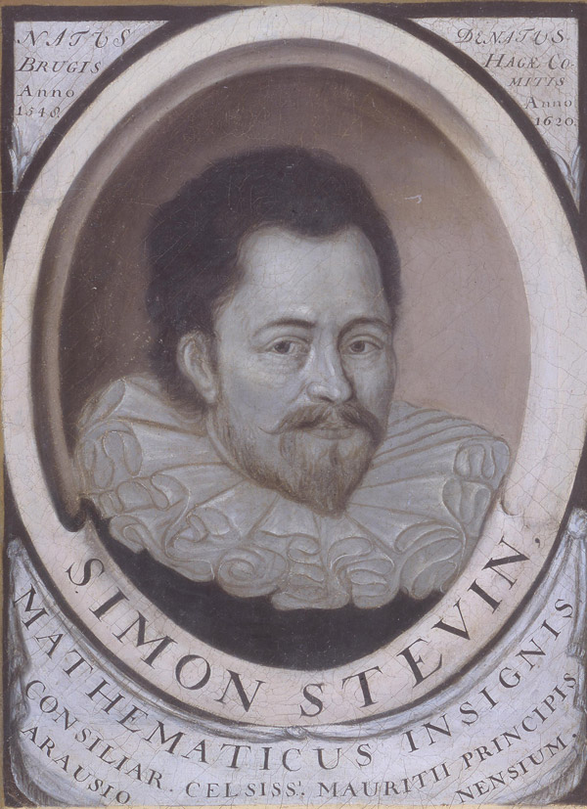

图 1 – 17 斯梯芬

请读者注意，这一记载比伽利略当比萨大学教授还早了三年。

### 1.4.3 伽利略有没有做过落体实验

关于伽利略的比萨斜塔实验，传说纷纭。有人说，他这个落体实验对亚里士多德的理论是致命一击，由此批驳了亚里士多德的落体速度与重量成正比的说法，得出落体加速度与其重量无关的科学结论；有人说，他用大小相同而重量不等的两个球，得到同时落地的结果，甚至有人说他是第一个做落体实验的人。

然而，伽利略在《两门新科学》中，并没有提到他在比萨斜塔做过实验。有关这个实验的说法大概来自他晚年的学生维维安尼（Viviani，1622—1703）在《伽利略传》中的一段不准确的回忆。这篇传记是在伽利略死后十几年即 1657 年出版的。其中有这样一段记述：

“使所有哲学家极不愉快的是，通过实验和完善的表演与论证，亚里士多德的许多结论被他（指伽利略）证明是错的，这些结论在他之前都被看成是神圣不可冒犯的。其中有一条，就是材料相同，重量不同的物体在同样的媒质中下落，其速率并不像亚里士多德所说的那样，与其重量成正比，而是以相等的速率运动。伽利略在其他教授和全体学生面前从比萨斜塔之顶反复地做了实验来证明这一点。”[5]

这里要说明几点：

1．维维安尼并没有亲眼看见伽利略做斜塔实验，因为伽利略死时（1642 年），他才 20 岁。他来到伽利略身边时（1639 年），伽利略已经双目失明，只能口授了。所以，维维安尼的记述可能不确实。

2．伽利略如果真的做了斜塔实验，时间大概是在 1589—1592 年他在比萨大学任教之际，可是，有人找遍当年比萨大学的有关记录，均未发现载有此事。

3．如果真有此事，也只能算是一个表演，不可能通过这个表演对两千年的传统学术进行判决。

那么，究竟伽利略有没有做过落体实验呢？经查考，在伽利略早年（1591 年）写的《论运动》（De Motu）的小册子中确实记载有这类实验。不过，直到伽利略去世二百年后，即 1842 年，才整理发表，维维安尼并不知道这个小册子。这个实验也不像维维安尼所说的，是要彻底批驳亚里士多德的落体理论，而是为了弥补亚里士多德理论的缺陷。伽利略在这本小册子里用阿基米德的浮力定律来说明在媒质中落体的运动。他写道：

“但是他（指亚里士多德）甚至犯了一个更大的错误，他假定物体的速率取决于越重的物体分开媒质的本领越大。因为，正如我们证明了的，运动物体的速率并不取决于这一点，而是取决于物体重量与媒质重量差值的大小。”[6]

伽利略当时显然仍然相信，同样大小的物体在空气中下落，较重的比较轻的快，因为他写道：

“……我们得到的普遍结论是：在物体材料不同的情况下，只要它们大小相同，则它们（自然下落）运动的速率之比，与它们的重量之比是相同的。”

他甚至还为实际观测所得结果与上述结论不符进行辩护，他写道：

“如果从塔上落下两个同体积的球，其中之一比另一个重一倍，我们会发现重的到达地面并不比轻的快一倍。其实，在运动开始时，轻物会走在重物的前面，在一段距离内要比重物快。”

这件事引起了现代科学史家的兴趣。究竟伽利略是否真的看到了轻物先于重物下落？1983 年，塞特尔（T.B.Settle）和米克利希（R.Miklich）做了两球同时下落的实验，用高速摄影机拍摄，果然重现了伽利略观察到的现象，不过他们不是用机械释放两球，而是用两手分别握着两个球，并且必须手心向下，同时释放。实验判明，伽利略所得轻物走在重物前面的结论，是由于他握重球的手握得更紧，释放时略为缓慢所致。[7]

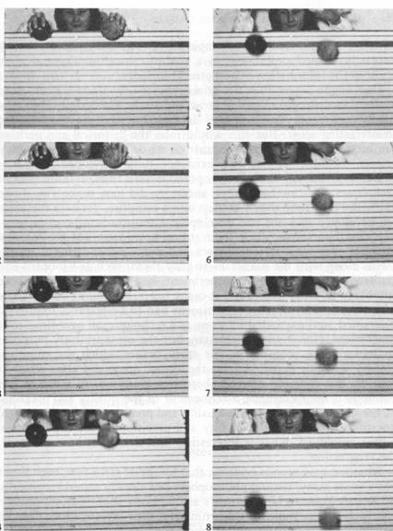

图 1 – 18 塞特尔和米克利希用高速摄影机拍摄的片断

这件事说明了，伽利略的思想不是从天上掉下来的，他经历了曲折的摸索过程。开始，他甚至还是亚里士多德的维护者。搞清这位近代科学的创始人的思想发展过程当然是一件有重大意义的课题。科学史家们利用各种史料对此进行了研究。

### 1.4.4 伽利略的斜面实验

在伽利略的落体运动定律的形成过程中，斜面实验起过重要作用。他在《两门新科学》中对这个实验描述得十分具体，写道：

“取长约 12 库比（1 库比 = 45.7 厘米）、宽约半库比，厚约三指的木板，在边缘上刻一条一指多宽的槽，槽非常平直，经过打磨，在直槽上贴羊皮纸，尽可能使之平滑，然后让一个非常圆的、硬的光滑黄铜球沿槽滚下，我们将木板的一头抬高一二库比，使之略呈倾斜，再让铜球滚下，用下述方法记录滚下所需时间。我们不止一次重复这一实验，使两次观测的时间相差不致超过脉搏的十分之一。在完成这一步骤并确证其可靠性之后，就让铜球滚下全程的 1/4，并测出下降时间，我们发现它刚好是滚下全程所需时间的一半。接着我们对其他距离进行实验，用滚下全程所用时间同滚下一半距离、三分之二距离、四分之三距离或任何部分距离所用时间进行比较。这样的实验重复了整整一百次，我们往往发现，经过的空间距离恒与所用时间的平方成正比例。这对于平面（也即铜球下滚的槽）的各种斜度都成立。我们也观测到，对于不同的斜度，下降的时间互相间的关系正如作者预计并证明过的比例一样

“为了测量时间，我们把一只盛水的大容器置于高处，在容器底部焊上一根口径很细的管子，用小杯子收集每次下降时由细管流出的水，不管是全程还是全程的一部分，都可收集到。然后用极精密的天平称水的重量；这些水重之差和比值就给出时间之差和比值。精确度如此之高，以至于重复许多遍，结果都没有明显的差别。”[8]

这个实验设计是安排得何等巧妙啊！许多年来，人们都确信伽利略就是按他所述的方案做的。在历史博物馆中甚至还陈列着据说是伽利略当年用过的斜槽和铜球。

但是，当人们重复伽利略上述实验时，却发现很难得到如此高的精确度。更不能使斜槽的倾斜度任意提高。有人证明，贴了羊皮纸的木槽，实验误差反而更大了。20 世纪中叶，科学史专家库依雷（Koyré）提出一种见解，认为伽利略的斜面实验和他在书上描述的其他许多实验一样，都是虚构的，伽利略的运动定律源于逻辑推理和理想实验。这个意见对 19 世纪传统的看法无疑是一贴清醒剂。因为长期以来形成了一种认识，把实验的作用过于夸大了，好像什么基本定律，包括伽利略的运动定律都是从数据的积累中总结出来的。这种机械论的观点到了 20 世纪理所当然要受到怀疑论者批评。

然而，伽利略究竟有没有亲自做过斜面实验呢？他为什么会想到用斜面来代替落体？他是怎样做的斜面实验？这个实验在他的研究中起了什么作用？

伽利略没有对自己的工作作过更详细的阐述。但是，他留下了大量手稿和许多著作。人们把他的资料编成了 20 卷文集，这是研究伽利略的宝贵史料。

从 1591 年伽利略的那本没有及时发表的小册子《论运动》中可以看出，伽利略很早就对斜面感兴趣了。他在那里主要研究斜面上物体的平衡问题，但也提过下列问题：①为什么物体在陡的平面上运动得更快？②不同的斜面上，运动之比如何？为了使问题更明确，他画了一张图（如图 1 – 19）。他问道：为什么沿 AB 下落最快，沿 BD 快于 BE，而慢于 AB？沿 AB 比沿 BD 快多少？他的回答是：

“同样的重量用斜面提升比垂直提升可以少用力，这要看垂直提升与倾斜提升的比例。因此，同一重物垂直下落比沿斜面下降具有更大的力，这要看斜面下降的长度与垂直下落的长度成什么样的比例。”[9]

A

B

D

E

C

图 1 – 19 伽利略研究斜面用图

既然力的大小与斜度成一定比例，落体运动的研究就可以用斜面来代替，按一定比例“冲淡”作用的力，“加长”运动的距离，这样可以比落体更有效地研究运动的规律。

人们从伽利略的手稿中找到了一些证据，证明他早年确曾做过斜面实验。其中有一页手稿画着一幅草图，两个小球正沿不同斜度的斜面向下运动，说明伽利略曾思考过斜面实验。另一页手稿（如图 1 – 20）上记录有如下数据[10]：

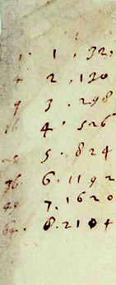

图 1 – 20 伽利略的数据手稿

|  |  |  |
| --- | --- | --- |
| 1 | 1 | 32 |
| 4 | 2 | 130− |
| 9 | 3 | 298+ |
| 16 | 4 | 526+ |
| 25 | 5 | 824 |
| 36 | 6 | 1 192− |
| 49 | 7 | 1 600 |
| 64 | 8 | 2 104 |

第三列数字是伽利略根据测量数据计算所得。

经过查核，证明伽利略选取的长度单位是 punti，1 punti 大约等于 29/30 毫米，最大的距离为 2 104 punti，相当于 2 米。进一步研究，发现要能在 2 米长的斜面内取得 8 个相继时间内物体（也许是铜球）通过的距离，角度必须限制在 1.5° 至 2° 之间。

从纸张的特点可以判定这页数据大约记于 1604 年。此时看来伽利略还没有确定时间平方关系，因为记录上的第一列数据 1，4，9，16，…，64 显然是后加上去的。第三列的数据有几个地方涂改，似乎是伽利略在实验之后对数据作了修正。这些判断有助于说明伽利略的时间平方关系并不是直接从实验得到，而是从别的渠道先有了设想，再用实验加以验证的。

伽利略在这个实验里测量时间的办法与《两门新科学》中他自己的描述不同，因为靠称量水重无法取相继的时间间隔。他可能是用乐器的节拍报时，因为他擅长琵琶。这个实验不需要知道时间的绝对值，根据节拍把小球挡住就可以了。

由此可见，伽利略肯定是做过斜面实验的，他的斜面实验可能运用了两种不同的方法，一种是改变距离，测量时间（如同书中所述）；另一种是改变时间，测量距离（如同手稿所示）。但是要从实验数据的积累直接得到落体定律，显然是不可能的。

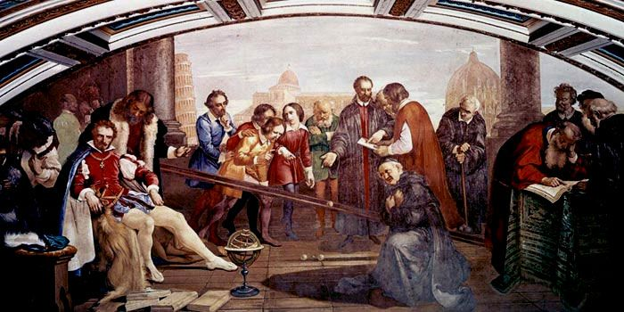

图 1 – 21 画家描绘伽利略正在演示斜面实验

### 1.4.5 伽利略推证落体定律

伽利略是怎样领悟到落体定律中的时间平方关系的呢？还要拉回到伽利略对亚里士多德运动理论的批判。

在《两门新科学》中，伽利略借他的化身萨尔维阿蒂的谈话，批驳物体下落速度与重量成正比的说法。

“萨：如果我们取两个自然速率不同的物体，把两者连在一起，快者将被慢者拖慢，慢者将被快者拖快。您同意我的看法吗？

辛：毫无疑问，您是对的。

萨：但是假如这是真的，并且假如大石头以 8 的速率运动，而小石头以 4 的速率运动，两块石头在一起时，系统将以小于 8 的速率运动，但是两块石头拴在一起变得比原先速率为 8 的石头更大，所以更重的物体反而比更轻的物体运动慢，这个效果与您的设想相反。”[11]

接着，伽利略又否定了亚里士多德把运动分成自然运动和强迫运动的分类方法，而是从运动的基本特征量：速度和加速度出发，把运动分成匀速运动和变速运动他选择了最简单的变速运动来表示落体运动，这就是匀加速运动。为什么作这样的选择呢？他解释说：

“在自然加速运动的研究中，自然界就像在所有各种不同的过程中一样亲手指引我们，按照她自己的习俗，运用最一般、最简单和最容易的手段……

“所以当我观察原先处于静止状态的一块石头从高处下落，并不断获得新的速率增量时，为什么我不应该相信这样的增加是以极其简单的对任何人都很明显的方式进行的呢？”[12]

这一信念促使伽利略按匀加速运动的规律来处理落体运动。

但是在定义匀加速运动时，他似乎走了一段弯路。起初，他也跟别人一样，假设下落过程中物体的速度与下落距离成正比，即 *v* ∝ *s*。他又是通过理想实验作出了正确的判断。他假设物体在落下第一段距离后已得到某一速度，于是在落下的距离加倍时，速度也应加倍。果真如此的话，则物体通过两段距离所用的时间将和通过第一段距离所用时间一样。也就是说，通过第二段距离不必花时间，这显然是荒谬的。于是伽利略转而假设物体的速度与时间成正比，即 *v* ∝ *t*。这样的假设是否正确，当然也要进行检验。

然而速度是难以直接测量的。于是伽利略借助于几何学的推导，得出 s ∝ *t*2 的关系，这就是时间平方定律。对于不同的时间比 1∶2∶3∶4：…，物体下落的距离比为 1∶4∶9∶16∶…。这些数字正是伽利略在那张实验记录上添加的第一列数字。从第一列数和第三列数的比例关系，伽利略证明沿斜面下降的物体正在作匀加速运动。

从以上论据当然还不足以判定伽利略发现落体定律的全过程，但是已经可以窥视到伽利略研究运动学的方法。他把实验和数学结合在一起，既注重逻辑推理，又依靠实验检验，这样就构成了一套完整的科学研究方法。如果表示成程序，伽利略的方法大致如下：

对现象的

一般观察

提出

假设

运用数学和逻

辑进行推理

实验

检验

形成

理论

伽利略把实验与逻辑推理和谐地结合在一起，有力地推动了科学的发展。正如他在《两门新科学》第三天谈话结束时说的那样：“我们可以说，大门已经向新方法打开，这种将带来大量奇妙成果的新方法，在未来的年代里定会博得许多人的重视。”[13]

从伽利略研究运动学这一历史片断，我们可以得到什么启示呢？

首先，由于历史资料的深入发掘和研究，我们对近代科学的诞生有了进一步的认识。那种认为伽利略靠落体实验就奠定了运动学基础的说法显然过于简单，不符合历史的本来面目。怀疑论者猜测伽利略没有实际做过他所描述的实验，认为他靠的是推理思辨，这一说法又为新近发现的手稿所驳斥。看来，伽利略创立运动学理论的过程相当复杂，既有思辨，又有实验，他依靠的是思辨和实验的相互印证、相互补充。这种看法，丝毫无损于伽利略这位近代科学先驱的光辉形象，反而使他更能得到后人的理解，让后人认识到他作为古代自然哲学和近代科学之间的过渡人物，为创建近代科学走的是一条多么艰辛的道路。

其次，承认伽利略在研究运动学的过程中思辨（逻辑思维）起重要作用，并不否定实验在物理学发展中的地位。实验的设计和实现总有一定目的，离不开指导思想。从伽利略真正做过的落体实验和斜面实验可以证明这一点。那种鼓吹单纯依靠实验数据的积累就足以获得客观规律，从而奠定科学基础的说法是站不住脚的。强调这一点，并不会否定实验本身，只是否定 19 世纪盛行的机械论观点；也不会抹杀历史上著名实验的作用，而是要提倡对实验的历史作更透彻的研究，分析它们的动因、设计思想、历史背景、内容的复杂性和先驱们的探索精神，以及结论的得出和影响等各个方面，这样做肯定会对实验的意义获得更充分的认识。

1. Drake S．Sci．Am，1973，May（228）：85
2. Galileo Galilei．Two New Sciences．MacMillan，1914．153
3. Settle T B．Galileo and Early Experimentation．In：Aris R，et al．，ed．Springs of Scientific Creativity．Minnesota，1983．10
4. 梅森著，自然科学史．上海译文出版社，1980．141
5. Drake S.Galileo at work.University of Chicago，1978.19
6. Galileo Galilei，On Motion and on Mechanics.Univ.ofWisconsin，1960.48
7. Settle T B．Galileo and Early Experimentation．In Aris R，et al，ed．Springs of Scientific Creativity．Minnesota，1983．1
8. Galileo Galilei．Two New Sciences．MacMillan，1914．179 ~ 180
9. Wisan WL．Arch．Hist，Exa．Sci．1974（13）：152
10. Drake S．Galileo at Work．University of Chicago，1978．87
11. Galileo Galilei．Two New Sciences．MacMillan，1914．62
12. Galileo Galilei．Two New Sciences．MacMillan，1914．160
13. Galileo Galilei．Two New Sciences．MacMillan，1914．243